**En quoi consiste exactement une Réserve de Biosphère?**

**Le cours du projet Edu-BioMed**

**Module 5**

**Outils conceptuels et méthodologiques pertinents dans le domaine de la gestion de la conservation**

**[FRANÇAIS]**

**About Edu-BioMed**

The project aims to strengthen, ameliorate and upgrade academic activity at four Moroccan and Lebanese Higher Education Institutions (HEIs) in the context of Mediterranean Biosphere Reserves (BRs), in collaboration and through networking with BRs’ stakeholders (citizens, visitors, managers and technicians), public administrations and EU Partners.

**Partners:**

* [Universitat Autònoma de Barcelona](https://www.uab.cat), Spain (coordinator)
* [Université d’Aix Marseille,](http://www.univ-amu.fr) France
* [American University of Beirut](https://www.aub.edu.lb), Lebanon
* [Université Saint-Joseph](http://www.usj.edu.lb), Lebanon
* [Université Cadi Ayyad](http://www.uca.ma), Morocco
* [Université Mohammed V de Rabat](http://www.um5.ac.ma), Morocco
* [MAB France](http://www.mab-france.org/fr), France
* [Association for the Protection of Jabal Moussa (APJM)](http://www.jabalmoussa.org), Lebanon
* [UNIMED – Mediterranean Universities Union](http://www.uni-med.net), Italy

**More at**

[www.edubiomed.eu](http://www.edubiomed.eu/)

La version en-ligne du cours se trouve:

https://www.edubiomed.eu/mooc/open-web-version-of-the-course/

|  |  |
| --- | --- |
|  | The Edu-BioMed project has been funded with support from the European Union. This document reflects the view only of the author, and the Commission cannot be held responsible for any use which may be made of the information contained therein. |
|  |  |
| [Creative Commons License](http://creativecommons.org/licenses/by/4.0/) | This work is licensed under a [Creative Commons Attribution 4.0 International License](http://creativecommons.org/licenses/by/4.0/) |

# Table des matières

Table des matières 3

Bienvenu 4

Comment utilizer le cours 6

Module 5 – Outils conceptuels et méthodologiques pertinents dans le domaine de la gestion de la conservation 8

M5 – Leçon #1 Connaissance, surveillance et représentation de la Biodiversité 9

M5 – Leçon #2 Science citoyenne dans les RB Med 14

M5 – Leçon #3 Engagement des parties prenantes 17

M5 – Leçon #4 Outils pour la prise de décisions 19

M5 – Conception et gestion de projets européens – Introduction aux programmes de l’UE 23

M5 – Leçon #6 Conception et gestion de projets européens – Préparation de propositions 26

# Bienvenu

Mais…en quoi consiste exactement une Réserve de Biosphère?

L’objectif de ce cours est de répondre à cette question dans une perspective méditerranéenne en s’intégrant dans le cadre d’Edu-BioMed, dont le principal objectif est de promouvoir l’éducation et la recherche appliquée dans les réserves de biosphère méditerranéennes.

Tout au long du cours, les participants apprendront à connaître le cas des Réserves de Biosphère, des zones protégées spéciales promues sous les auspices du Programme sur l’Homme et la Biosphère de l’UNESCO. Les enseignants sont des professionnels dans le domaine de la protection de l’environnement et de l’éducation: des professeurs d’université et des chercheurs, des représentants d’ONG et des gestionnaires de réserves de biosphère.

Le cours d’Edu-BioMed en chiffres:

* 5 modules
* 1 Discours Inspirante
* 28 conférences
* 14 organisations impliquées
* 22 formateurs
* 1 MOOC

**A qui s’adresse le cours ?**

Le cours en ligne ***En quoi consiste exactement une réserve de biosphère? Une perspective méditerranéenne*** réalisé dans le cadre du projet Edu-BioMed avec le soutien du programme de l’Union européenne Erasmus+ pour le renforcement des capacités, vise à promouvoir l’éducation et la recherche appliquée dans les réserves de biosphère méditerranéennes et à sensibiliser à la gestion et à l’importance des réserves.

Le cours est composé de cinq modules, qui explorent différents aspects liés aux réserves de biosphère méditerranéennes, analysent le rôle de la biosphère à l’ère du changement global et la manière dont les réserves de biosphère peuvent aider à la compréhension et à la gestion des changements et des interactions entre les systèmes écologiques. Les gestionnaires des Réserves présentent des études de cas de la région Méditerranée ainsi que des outils conceptuels et méthodologiques pertinents dans le domaine de la gestion de la conservation.

Public cible

Le cours s’adresse à des publics différents :

* **Étudiants** en train de développer des compétences sur la biodiversité, la conservation de la nature, les réserves de biosphère et les aires protégées, la gouvernance territoriale, etc.
* **Formateurs universitaires (professeurs, chargés de cours)** de différentes disciplines, des études environnementales à la géographie méditerranéenne, du tourisme durable aux sciences naturelles, etc.
* **Chercheurs et professionnels** dans le domaine de la protection de l’environnement
* **Représentants et gestionnaires, personnels et praticiens des réserves de biosphere**
* **Citoyens, associations et grand public** intéressés par la protection de la biodiversité et du patrimoine naturel
* **Communautés locales** vivant et travaillant dans les réserves de biosphere
* **Décideurs** aux niveaux national et régional

# Comment utilizer le cours

Le cours est conçu comme un parcours d’apprentissage pour les étudiants et les apprenants adultes, qui peuvent naviguer à travers les 5 modules et les nombreuses conférences et ressources disponibles. Vidéos, lectures et activités sont proposées par les 22 formateurs impliqués dans la production et la diffusion des contenus. Le cours est accessible en anglais et en français.

Le cours en ligne ***En quoi consiste exactement une réserve de biosphère ? Une perspective méditerranéenne*** produit dans le cadre du projet Edu-BioMed est l’un de ses principaux résultats. Le contenu et les activités en ligne sont disponibles sous une licence ouverte qui permet à quiconque de réutiliser, d’adapter, de stocker et de partager ces ressources. La version web du cours Edu-BioMed est destinée à l’apprentissage autodirigé, au renforcement des connaissances et de l’intérêt de chacun pour les Réserves de Biosphère, au développement du science citoyennes, aux enseignants et universités pour enrichir leurs cours, au grand public pour contribuer en tant qu’acteurs actifs dans le préservation de la Biosphère de la Méditerranée.

L’ensemble du cours et chacun des modules sont disponibles en tant qu’unités autonomes, de sorte que chacun, partout dans le monde, peut les réutiliser en fonction de ses propres besoins. Pour faciliter l’utilisation du contenu du cours, et pour soutenir la pérennité du cours Edu-BioMed dans le temps, il a été développé en différents formats.

Formats de Cours

PDF / WORD

Le contenu du cours a été publié sous forme de fichiers PDF et Word. Ce document est la versione française du cours d’Edu-BioMed.

HTML / Web

La version ouverte est accessible via le site web du projet Edu-BioMed : Version web du Cours[1].

Conditions d’utilisation

Le contenu du cours Edu-BioMed est sous licence Creative Commons Attribution 4.0 International License.

Cela signifie que chacun est libre de :

* Partager : copier et redistribuer le matériel sur n’importe quel support ou format
* Adapter : remixer, transformer et développer le matériau à toutes fins, même commerciales

Vous pouvez le faire dans n’importe quel but. Cependant, vous devez donner un crédit approprié au projet Edu-BioMed, fournir un lien vers la licence et indiquer si des modifications ont été apportées. Vous devez le faire de manière raisonnable, mais vous ne pouvez en aucun cas suggérer que le concédant vous approuve ou approuve votre utilisation. De plus:

* Vous n’êtes pas obligés de vous conformer à la licence pour les éléments du matériel qui relèvent du domaine public
* Le concédant ne peut pas révoquer ces libertés tant que vous respectez les termes de la licence
* Aucune garantie n’est donnée. La licence peut ne pas vous accorder toutes les autorisations nécessaires à l’utilisation que vous souhaitez en faire. Par exemple, d’autres droits tels que la publicité, la vie privée ou les droits moraux peuvent limiter la façon dont vous utilisez le matériel.

Veuillez nous contacter à <info@edubiomed.eu> si vous avez des questions sur la citation et l’attribution.

# Module 5 – Outils conceptuels et méthodologiques pertinents dans le domaine de la gestion de la conservation

* LEÇON #1 Connaissance, surveillance et représentation de la Biodiversité

Magda Bou Dagher Kharrat, Université Saint-Joseph de Beyrouth

* LEÇON #2 Science citoyenne dans les RB Med

Salma Talhouk, American University of Beirut

* LEÇON #3 Engagement des parties prenantes

Catherine Cibien, MAB France

* LEÇON #4 Outils pour la prise de decisions

Gonzalo Gamboa, Universitat Autònoma de Barcelona

* LEÇON #5 Conception et gestion de projets européens - Introduction aux programmes de l’UE

Raniero Chelli, UNIMED

* LEÇON #6 Conception et gestion de projets européens – Préparation de propositions

Raniero Chelli, UNIMED

## M5 – Leçon #1 Connaissance, surveillance et représentation de la Biodiversité

Magda Bou Dagher Kharrat, Université Saint Joseph de Beyrouth

Magda Bou Dagher Kharrat est Professeure à l’Université Saint Joseph de Beyrouth (USJ) et Directrice du laboratoire Biodiversité et Génomique Fonctionnelle à la Faculté des sciences de l’USJ. Elle est titulaire d’une HDR de l’Université de Paris-Sud et d’un Doctorat sur la génétique des cèdres de l’Université Pierre et Marie Curie. Elle est Présidente et co-fondatrice de l’ONG Jouzour Loubnan. Elle est membre de plusieurs sociétés savantes internationales et de consortiums de recherche internationaux et est auteur d’une cinquantaine d’articles scientifiques. Ses travaux de recherche portent sur la caractérisation génétique de la biodiversité du Liban et de la région Méditerranéenne. L’application de ses recherches aide à définir les politiques de conservation concrètes et pérennes.

Description

Comment cartographier, surveiller et représenter la biodiversité ? Le professeur Magda Bou Dagher présente quelques outils pour mieux connaître la diversité de la vie qui nous entoure !

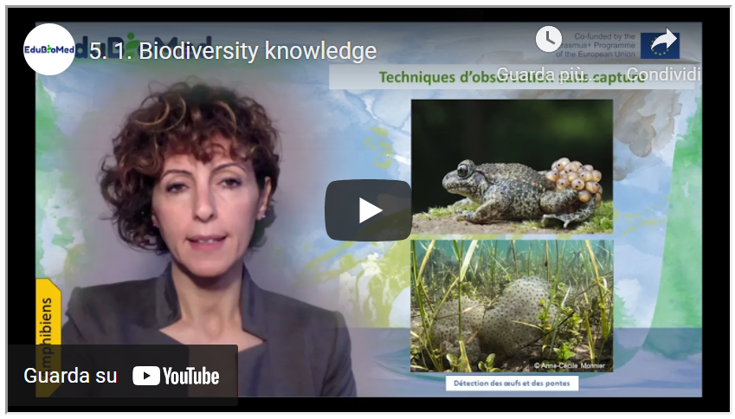

Lien à la vidéo: <https://youtu.be/XDQfLJsLio8>

Activités

Ressources complémentaires pour aller plus loin:

* Voir la vidéo sur les animaux attirés par le parfum[2]
* Catalogue des méthodes d’échantillonnage entomologique (Chap. 2, part. II), P. Bonneil, L.M. Nageleisen, Christophe Bouget[3]
* Evaluation de la biodiversité microfaune d’un cours d’eau, La Biodiversité du Liban[4]
* Voir la vidéo sur les invertébrés des cours d’eau « A visual guide to Riverfly monitoring »[5]

Transcription de la vidéo

Pour étudiera la biodiversité, il faut considérer ses différents niveaux :

* Niveau de l’espèce = la diversité spécifique
* Niveau des écosystèmes = la diversité des paysages
* Niveau intra spécifique = diversité génétique

A grande échelle, on distingue la biodiversité des écosystèmes, qui est en quelque sorte la diversité du paysage. A Chaque fois qu’un paysage change, les formes de vie qu’il comprend change aussi.

Le niveau le plus simple à aborder est le niveau des espèces. La biodiversité spécifique est la diversité des espèces peuplant notre planète.

Au sein de chacune de ces espèces, les différences qui existent entre les individus résultent et représentent la biodiversité génétique.

En dehors des jumeaux, qui sont des clones, chaque individu possède sa propre composition génétique.

Quand il nous est demandé de caractériser la biodiversité, on se limite généralement à la diversité des espèces. Il est toutefois recommandé de prendre en considération les deux autres niveaux.

Dans ce MOOC, nous allons commencer par aborder l’étude de la biodiversité à l’échelle des espèces.

Pour la diversité des espèces, il faut prendre en compte les espèces animales, végétales et fongiques ainsi que les microorganismes et les autres formes de vie qu’on appelle « protistes ».

Ces inventaires ne sont pas qu'une liste d'espèces, mais ils contribuent plutôt à une compréhension du fonctionnement de l’écosystème. Ainsi, ces études amèneront à clarifier les potentialités du site à étudier, ses fragilités, les enjeux, mais aussi les contraintes.

Idéalement, on devrait inventorier systématiquement tout l’espace. Dans le cadre du projet « One cubic foot », ce photographe a photographié systématiquement tout ce qu’il a trouvé dans ce volume, il a effectué cet exercice en milieu terrestre et en milieu marin. Les résultats ne seraient pas exactement les mêmes partout sur le site. Or ce n’est pas envisageable ni du point de vue temps ni du point de vue coût de répéter cette opération à l’infini.

Pour cette raison, on réalise un échantillonnage dans une aire représentative de notre site et on extrapolera ensuite les résultats à une aire plus vaste.

Cette aire représentative peut être un « Quadrat » qui est une surface rectangulaire dont la taille dépend de la nature de l’écosystème :

* 1x1 dans une tourbière
* 5 x5 dans une prairie
* 100 x 100 m dans une forêt.

Plusieurs quadrats sont définis quand le site est hétérogène. L’emplacement des quadrats doit être étudié scrupuleusement de façon à représenter tous les types d’habitats.

On pourrait également tracer des Transect et évaluer la biodiversité tout au long de ces transects. Le choix de l’emplacement du transect doit aussi couvrir le maximum d’habitats dans le site à étudier.

La technique des quadrats est utilisée dans les milieux terrestres, aquatiques ou subaquatiques. Elle est adoptée pour les espèces fixes ou à faible mobilité.

Pour inventorier les espèces et dresser un inventaire de la biodiversité, il faut s’intéresser à tous les groupes du vivant et trouver à chaque fois le moyen optimal en termes d’effort et de ressources à dépenser afin d’inventorier la biodiversité du site.

Les naturalistes ont rivalisé d’imagination et de créativité pour adapter les techniques d’échantillonnage appropriées à leur groupe d’intérêt.

Pour inventorier les mammifères, il convient de les observer tout simplement à l’œil nu ou avec des jumelles. Il existe d’autres moyens d’observation pour les animaux peureux ou furtifs. Il faudra installer des pièges photographiques ou des pièges vidéographiques.

A côté de ces pièges les chercheurs ont tendance de poser des pièges ou des leurres. Par exemple pour attirer les grands félins, des parfums comme Chanel Numéro 5 ou Obsession de CK ont prouvé leur efficacité à attirer les félins.

D’autres moyens existent aussi comme les pièges non vulnérants qui permettent de piéger les animaux temporairement pour les étudier avant de les libérer.

Je cite d’autres techniques comme la détection ultrasons pour les chauves-souris.

Les traces que laissent les animaux peuvent également constituer des preuves indirectes de leur passage : les déjections, les poils, les traces de pattes.

Les déjections des animaux par exemple se sont avérées être une source extraordinaire d’informations ; La forme en boule des déjections des lapins ou cubique pour les wombats….

À part la forme qui peut nous renseigner sur l’identité de l’animal, c’est ce que contiennent ces déjections qui est tout aussi intéressant. Nous pouvons connaitre le régime alimentaire de l’animal en analysant l’ADN du contenu des déjections. La technique de l’ADN metabarcoding qui consiste à séquencer simultanément plusieurs fragments d’ADN et les comparer à une base de données, nous permet de savoir ce que l’animal a consommé comme feuilles ou racines ou autres parties des plantes qui ne sont pas détectables comme les graines par l’analyse visuelle du contenu des excréments. On peut par exemple savoir qu’une plante x existe dans la zone de circulation de l’animal si on la trouve dans ses excréments sans forcément l’avoir observée sur le terrain.

Pour les oiseaux, les ornithologues ont leurs propres outils. Il y a bien entendu l’observation à l’aide de jumelles mais la technique la plus populaire aujourd’hui c’est l’identification à partir du chant des oiseaux. Et à cet égard les technologies d’aujourd’hui ont révolutionné ce domaine puisqu’elles permettent aux amateurs non-initiés d’identifier les oiseaux rencontrés à partir de leur chant. En effet, il est possible à tout moment enregistrer le son d’un oiseau et à l’aide de certaines applications disponibles sur des smartphones par exemple comparer la bande son a la base de données et identifier l’animal.

Les techniques de suivi des traces comme les plumes ou des nids ou des œufs… L’examen des fientes est également de mise.

C’est particulièrement intéressant chez les chouettes et les hiboux : des squelettes entiers de rongeurs peuvent s’y trouver.

Les filets japonais permettent d’attraper les oiseaux pour les baguer et les suivre à long terme. Le baguage permet de suivre individuellement un grand nombre d’oiseaux et de récolter de nombreuses informations (sexe, âge, biométrie...). Ces données collectées améliorent les connaissances sur la vie de l’oiseau, son comportement et les taux de survie.

Les balises GPS sont utilisées pour les oiseaux migrateurs. Ça permet de connaitre les dates et les voies de migration ainsi que l’emplacement des aires de repos.

Pour étudier les reptiles, les herpétologues ont des techniques et des outils spécifiques à eux : des manchettes longues, des gants épais... car les morsures de certains d’entre eux sont redoutables.

Comme les reptiles sont des animaux à sang froid, ils cherchent souvent la chaleur. Des pièges comme des tunnels ou des abris artificiels qui piègent la chaleur sont employés pour attraper les reptiles et les identifier.

L’identification des exuvies des reptiles peut révéler également l’identité du reptile. L’examen de l’ADN qu’on peut extraire des exuvies permet aussi une identification précise de l’espèce en question.

L’observation des amphibiens peut se faire avec ou sans capture. Cette observation peut se faire pendant la journée ou pendant la nuit, moment privilégié pour certaines espèces pour se déplacer. Détection au chant: Le chant (Coassements) peut révéler l’identité des grenouilles.

On choisit des points d’écoute permettant de couvrir des zones potentielles de présence d’espèces. Les chants sont diurnes et nocturnes.

Détection visuelle à l’eau ou au sol : L’utilisation d’une lampe de forte puissance permet de détecter de nuit des Amphibiens présents dans les sites de reproduction. On parcourt doucement le pourtour des sites aquatiques en observant les bordures et zones d’eau. La recherche des œufs et des pontes (certaines espèces ont des techniques très typiques de déposer leur œufs) peut également révéler les espèces présentes.

Afin de capturer les amphibiens, l’utilisation de caches artificielles est employée. Cette propension à utiliser des abris peut être mise à profit en plaçant des plaques (bois, tôles, carrés de moquette) à proximité des sites de ponte.

Toutes ces techniques permettent d’évaluer la biodiversité des milieux aquatiques, mais ce qui a permis de révolutionner le domaine d’étude de la biodiversité aquatique est la découverte de l’ADNe ou ADN environnemental. C’est l’ADN qu’on peut récupérer après filtration de l’eau extraite d’un milieu aquatique. L’analyse de cet ADN révèle l’identité des habitants du lac qui par leur simple présence y laissent des cellules, des excrétions etc…

Les arthropodes : Ce groupe forme plus de 52 % de la biodiversité de notre planète. Il y a une énorme variabilité dans les formes de vies de ce groupe. Les techniques pour étudier les insectes sont tout aussi diversifiées.

Les méthodes actives nécessitent de déloger les insectes de leur milieu en utilisant des techniques de battage, de fauchage ou d’écorcage. Ensuite une identification visuelle spécimen par spécimen est effectuée.

Dans le milieu aquatique, des filets trouble-eau sont employés comme le filet suber par exemple, permettent de récupérer les animaux délogés de leurs milieux.

Certains de ces animaux sont des indicateurs de la qualité de l’eau.

Quant aux techniques passives, elles sont très nombreuses aussi :

Les pièges lumineux consistent à placer une source lumineuse riche en UV ou un drap blanc éclairé au milieu du biotope dont on cherche à étudier les insectes. Ce phénomène d'attraction des insectes vers les lumières est bien connu des entomologistes du monde entier et on peut d'ailleurs l'observer même avec nos insectes en ville autour d’un éclairage public ou d’une lampe sur nos terrasses le soir en été.

Le Piège Barber inventé en 1931 par l’entomologiste américain Herbert Spencer Barber, permet de capturer les organismes se déplaçant à la surface du sol. Il consiste en l’insertion dans le sol d’un récipient rempli d’un liquide (vinaigre ou alcool) dans lequel les insectes se noient en tombant dedans.

René Malaise un entomologiste suédois a inventé le dispositif qui porte son nom. Il s’agit d’une tente au toit blanc qui permet de faire converger les insectes qui rentrent dedans notamment des diptères et des hyménoptères vers une bouteille replie d’alcool qui les conservera pour les études ultérieures.

Pour étudier les arthropodes du sol, c’est l’appareil Berlèse qu’il faudra employer. Une fraction du sol (litière plus hauteur d'une pelle) est prélevée puis placée dans un dispositif éclairé fortement par le dessus (tamis à maille large au-dessus d'un entonnoir), obligeant les arthropodes à fuir par le bas dans le pot collecteur contenant un liquide conservateur (alcool).

“Splatomètre” est une technique insolite qui repose sur l’évaluation de la diversité et l’abondance des insectes tués sur le pare-brise et les plaques d’immatriculation des voitures pendant leur déplacement à grande vitesse.

Pour étudier la diversité des plantes, la procédure est relativement simple étant donné que les plantes sont généralement fixées au sol. En revanche, pour évaluer toute la diversité végétale d’un lieu, il faudra passer à plusieurs reprises et à différentes saisons pour observer les différentes parties des plantes pérennes et pour pouvoir observer les plantes saisonnières.

Le pollen des plantes peut être également un outil d’identification des plantes. La pose dans un milieu d’un appareil comme le Cyclone sampler qui aspire les particules en suspension dans l’air permet de révéler la présence des espèces végétales ou fongiques qui ont libéré ces particules spores ou pollen. C’est en analysant l’ADN de ces particules qu’on identifiera les espèces.

Les champignons sont présents toute l’année mais visibles au-dessus du sol uniquement à certaines périodes de l’année quand les conditions d’humidité et chaleur sont adéquates.

L’étude du carpophore (partie visible du champignon) permet leur identification. Notons que l’étude génétique à partir d’extraits du sol est possible toute l’année.

Le projet LIFEPLAN est un projet qui consiste en un inventaire planétaire de la biodiversité. Piloté par l’Université de Helsinki il rassemble plus de 100 points d’études dans le monde où plusieurs des méthodes citées dans ce MOOC notamment les techniques d’ADN metabarcoding, les pièges photographiques et les enregistrements des sons sont employés pour évaluer la biodiversité mondiale avec des méthodes similaires qui permettent des comparer ensuite les profils de la biodiversité révélée. L’ensemble des données ADN viendra enrichir la base de données internationale du Barcode of Life.

## M5 – Leçon #2 Science citoyenne dans les RB Med

Salma Talhouk, American University of Beirut

**Salma Talhouk** est professeur d’horticulture paysagère à la Faculté des sciences agricoles et alimentaires (FAFS), Département d’aménagement paysager et de gestion des écosystèmes (LDEM) de l’American University of Beirut.

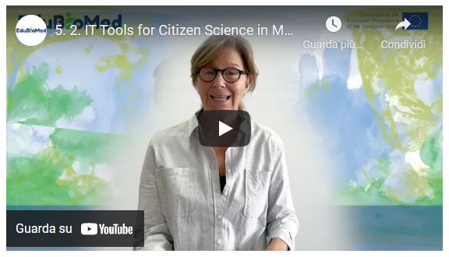

Lien à la vidéo: <https://www.youtube.com/watch?v=6t7hJSlRfxA>

Transcription de la vidéo

*Alors, à quelle fréquence passez-vous du temps dans la nature, peut-être une ou deux fois par an, ou peut-être y allez-vous régulièrement ? Dans tous les cas, vous allez dans la nature, probablement parce que vous vous sentez mieux. Mais comment savoir si la nature se sent mieux à chaque fois que vous la visitez ? Comment savoir si la nature est en bonne santé ? C'est ce que font les gestionnaires et les scientifiques des réserves de biosphère. Ils sont en charge de la santé de la nature. Ils surveillent la biodiversité. Ils surveillent régulièrement les organismes, car ils doivent évaluer l'impact de l'homme sur la nature. Les gestionnaires des réserves de biosphère travaillent avec les scientifiques pour savoir comment les organismes et les écosystèmes évoluent en fonction des visites et des activités des gens. Cette surveillance est essentielle pour les aider à détecter les signes avant-coureurs des dommages que nous pouvons causer à la nature. Mais pour ce faire, les gestionnaires et les scientifiques doivent collecter un grand nombre de données sur de très grands champs et de nombreux organismes, et sur de très longues périodes. Vous pouvez les cacher et participer à la recherche scientifique qui a lieu dans les réserves de biosphère sans être un scientifique en tant que citoyen . Vous pouvez en fait participer à la recherche scientifique qui a lieu dans les réserves de biosphère. Vous pouvez, en tant que non-expert, devenir un scientifique citoyen. En faisant cela, vous pouvez aider les scientifiques et les gestionnaires à découvrir des partenaires en mutation dans la nature.*

*Que font donc les scientifiques citoyens dans les réserves de biosphère ? Les scientifiques citoyens apprennent des chercheurs et des gestionnaires, s'engagent dans la collecte de données et participent à la recherche scientifique uniquement lorsque de nombreux citoyens collaborent avec les scientifiques et les gestionnaires. Il devient alors possible de collecter de grandes données dans le temps et sur de vastes zones. Les données collectées par les scientifiques citoyens seront à l'origine du changement, car elles sont utiles et ont un impact. Ainsi, le citoyen scientifique qui s'engage auprès des scientifiques et des gestionnaires les aidera à acquérir des connaissances par la recherche et à transformer ces connaissances en actions, ce qui guidera la gestion et la planification. Lorsque vous souhaitez devenir un citoyen scientifique, vous pouvez choisir les recherches qui vous intéressent et que vous trouvez importantes. Certaines personnes peuvent être curieuses de la recherche scientifique. D'autres peuvent s'intéresser à un organisme spécifique, même si vous n'avez pas de préférences particulières. L'essentiel est que, lorsque vous êtes un citoyen scientifique, vous faites progresser votre culture scientifique, vous contribuez à la recherche et vous avez un impact direct sur la nature. En bref, en tant que citoyen scientifique, vous pouvez faire une différence dans la nature et dans les communautés vivant dans les réserves de biosphère, tout en vous développant, en apprenant et en acquérant des connaissances d'un point de vue scientifique. Votre contribution en tant que citoyen scientifique aidera les scientifiques à planifier des projets de plus grande envergure et des projets de recherche ayant plus d'impact, car ils savent que de nombreuses personnes travaillent avec eux et qu'ils peuvent ainsi planifier la collecte d'un grand nombre d'échantillons sur une longue période de temps. Si vous ne contribuez pas, si vous ne les avez pas, ils ne seront pas en mesure de le faire car les grands projets sont très coûteux.*

*Il existe de nombreux exemples de réussite de la science citoyenne dans le monde. L'une d'entre elles est l'engagement des citoyens dans l'observation des oiseaux. Le 9 octobre . Les scientifiques citoyens du monde entier observent les oiseaux. Plus précisément, ils collectent, identifient, localisent et téléchargent autant d'espèces d'oiseaux que possible à l'aide de l'application téléphonique eBird, qui a été développée spécifiquement pour permettre aux scientifiques citoyens de fournir des données sur l'observation des oiseaux. En 2020, malgré l'épidémie de COVID 19, plus de 32 000 participants ont soumis 18 400 listes de contrôle, avec 7 128 espèces. Il existe de nombreuses applications téléphoniques qui ont été développées pour engager les citoyens et les scientifiques citoyens dans la surveillance et la collecte de données sur les organismes et les éléments naturels . Notre équipe a développé une application téléphonique qui permet aux scientifiques citoyens de participer aux recherches menées et méditerranéennes par ses utilisateurs . L'application, appelée Edu-BioMed, permet aux scientifiques et aux gestionnaires de partager les projets menés dans les réserves de biosphère, et c'est un outil utile qui facilite la participation des citoyens à la recherche. En tant que scientifique citoyen, vous pouvez parcourir et choisir un projet qui vous intéresse et indiquer les compétences que vous possédez ou que vous aimeriez acquérir. L'application téléphonique Edu-BioMed vous mettra en relation avec les projets en cours qui correspondent à vos choix. Votre contribution peut consister à télécharger votre photo ou à participer à d'autres applications de collecte de données. Désormais, lorsque vous visiterez les réserves de biosphère, vous pourrez aider les scientifiques et les gestionnaires à préserver la nature et à promouvoir le développement durable dans les réserves de biosphère. Inscrivez-vous à l'application téléphonique Edu-BioMed, visitez la biosphère méditerranéenne qui vous entoure et voyez comment vous pouvez changer les choses. Votre contribution est nécessaire. En résumé, l'application téléphonique Edu-BioMed s'adresse aux citoyens qui souhaitent participer à des projets de recherche liés aux réserves de biosphère. Grâce à cette application, vous pouvez vous familiariser avec les biosphères méditerranéennes et encourager vos amis et votre famille à s'engager dans la science citoyenne. Devenez un citoyen de la science aujourd'hui et aidez les scientifiques et les gestionnaires à conserver la nature !*

## M5 – Leçon #3 Engagement des parties prenantes

Catherine Cibien, MAB France

Catherine Cibien est la Directrice de MAB France – MAB France anime et renforce le réseau national des 14 Réserves de Biosphère, le met en relation avec les communautés françaises et internationales intéressées par ce programme : communauté scientifique, monde éducatif et universitaire, organisations de gestion et de conservation de la biodiversité, du développement durable et de la transition écologique. Elle co-dirige le Master MAB (Man and Biosphere) de l’Université de Toulouse.

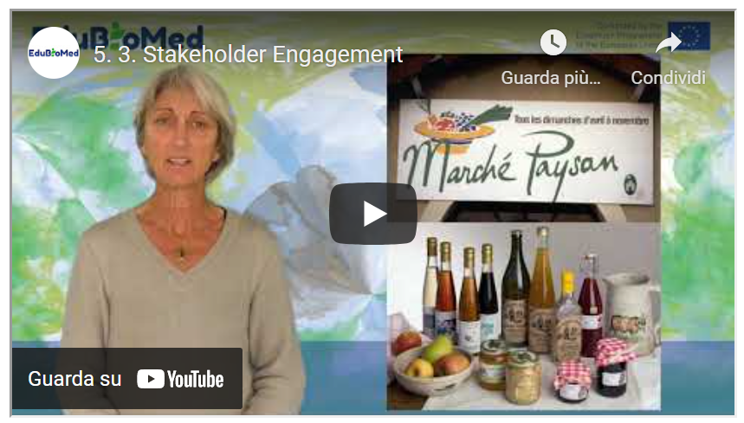

Lien à la vidéo: <https://youtu.be/ZR22YSq45bY>

Présentation

Lien au PPT: <https://www.edubiomed.eu/wp-content/uploads/2021/09/PPT-5.3.pdf>

Transcription de la vidéo

*Dans les Réserves de Biosphère (RB), l’engagement des « parties prenantes » est fondamental, et il concerne différents types de parties prenantes, pour lesquelles les enjeux de la participation diffèrent. Il intervient de façon particulière à certains moment clés de la vie de la RB.*

*Moment fort pour la participation, la création, l’examen périodique et la mise en place de sa politique de gestion de la Réserve de biosphère. A ces stades, il va falloir que les habitants, leurs représentants, le secteur privé et associatif, les institutions mènent un travail d’analyse des enjeux auxquels elle fait face, et s’entendent sur la politique et les projets à mener pour les années qui viennent, dans les domaines de la conservation, de l’appui au développement des activités humaines, en termes de recherche et d’études et d’éducation -formation – sensibilisation.*

*Il faut donc prévoir des cycles de réunions qui permettront d’abord d’informer, d’identifier et comprendre en toute transparence les défis du moment. Ensuite, viendra une phase de co-construction du projet de la RB que les instances officielles devront valider et porter.*

*Diverses techniques d’animation participatives peuvent être mobilisées : réunions publiques, ateliers participatifs divers (world café, théatre forum, ou encore le fameux THM qu’ Obama utilisa à grande échelle pour sa réforme de santé), dont il est souhaitable que les comptes rendus soient mis en ligne, rendus publics et relayés dans les médias locaux.*

*En dehors de ces temps forts, la participation locale est également encouragée au quotidien, au travers des modes de travail et de la gouvernance de la Réserve de biosphère qui comprend des représentants des secteurs publics et privés.*

*Elles s’appuient sur les réflexions de comités ou groupes de travail et projets, qui impliquent des acteurs, sur l’agriculture par exemple, ou la foresterie, ou encore l’éducation…Les représentants des professions, d’associations y sont conviés.*

*La transition sociale et écologique d’un territoire ne peut intervenir que si les habitants et acteurs s’en emparent et la font, sont eux-mêmes porteurs de transformation.*

*Certaines Réserves de biosphère ont établi des dispositifs pour reconnaitre leurs engagements. Suivant les pays, ils se nomment Ambassadeurs ou éco acteurs de la RB. En France, les éco acteurs signent une charte avec la RB, en s’engageant dans une démarche de progrès environnementale et sociale pour leur propre activité. Certaines RB ont établi des marques pour des produits et prestations correspondant à des standards élevés sur le plan environnemental et social. Ceux qui en bénéficient voient ainsi leurs efforts de qualité reconnus par la RB.*

*En France, des trophées récompensent chaque année aussi des initiatives originales d’acteurs du territoire. Tous ces dispositifs sont complémentaires et il n’est pas rare que les entreprises ayant des produits marqués soient aussi éco actrices ou ambassadrices de leur RB. Ils permettent de créer des réseaux et des partenariats au service du territoire.*

*Les efforts de participation peuvent aussi s’adresser à un groupe social spécifique.*

*Ainsi la mobilisation des jeunes des 18 – 35 ans est à l’ordre du jour dans les RB. Des forums des jeunes, ou conseils de jeunes sont organisés, sous des formats participatifs, pour les former au dialogue territorial, aux questions de gestion que pose le territoire où ils habitent ou étudient et les inviter à prendre part aux discussions concernant son avenir, de façon éclairée et constructive.*

*Aider la jeune génération à être d’avantage force de proposition, pour engager les réformes indispensables pour atteindre les ODD avant 2030 est un enjeu important pour beaucoup de pays.*

## M5 – Leçon #4 Outils pour la prise de décisions

Gonzalo Gamboa, Universitat Autònoma de Barcelona

Gonzalo Gamboa est un économiste écologique et social. Il est titulaire d’un doctorat en sciences de l’environnement (UAB, 2008) et possède une vaste expérience dans la combinaison de méthodes participatives avec des outils analytiques quantitatifs, tels que l’évaluation multicritères et l’évaluation intégrée à plusieurs échelles du métabolisme sociétal. Gonzalo a appliqué cette approche à un large éventail de domaines : localisation des parcs éoliens, gestion des côtes, gestion de l’eau et planification territoriale. Il a également axé ses recherches sur la définition d’indicateurs adéquats pour caractériser et évaluer les performances des systèmes socio-métaboliques à différentes échelles, en rendant explicites les visions et les valeurs contrastées de la société.

Description

Les Réserves de Biosphère, en tant que systèmes socio-écologiques complexes, sont difficiles à comprendre et à gérer. Lorsqu’il s’agit de prendre des décisions publiques, l’évaluation sociale multicritères démontre un outil adéquat à employer.

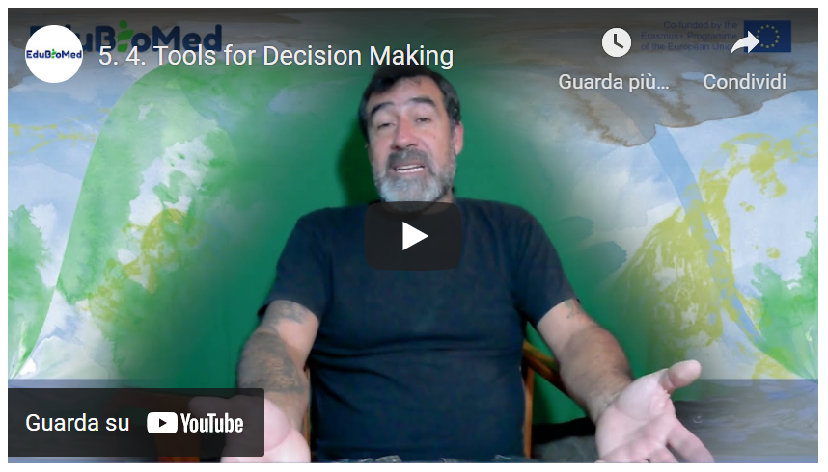

Link to video: <https://youtu.be/Gb0mkN4ns00>

Présentation

Link au PPT: <https://www.edubiomed.eu/wp-content/uploads/2021/09/5.4-slides.pdf>

Activités

Consulter le site Handbook on Participatory Action Research, Planning, and Evaluation[6]​ (2021), et lire «Social multi-criteria evaluation: Methodological foundations and operational consequences » Giuseppe Munda (2004)[7], European Journal of Operational Research.

Transcription de la vidéo

Bonjour ! Je vais vous présenter quelques outils pour la prise de décision publique. Dans ce cas, nous nous concentrerons sur l'évaluation sociale multicritères.

Dans la vie réelle, nous sommes confrontés à de nombreuses situations où les conflits et les conflits d'intérêts convergent.

Dans ces situations, où différentes connaissances et valeurs se rencontrent, l'évaluation sociale multicri-tères est un outil adéquat pour la prise de décision publique.

Nous sommes confrontés à des systèmes socio-écologiques complexes, et nous pourrions distinguer deux types de complexités.

La complexité ontologique, qui a pour conséquence l'incommensurabilité sociale, c'est-à-dire qu'il existe dans la société un ensemble de valeurs contradictoires et légitimes, et fondées sur des perceptions diffé-rentes de la situation que nous avons. Et cette complexité ontologique exige la participation du public.

Ensuite, nous avons la complexité épistémologique, qui est liée à l'incommensurabilité technique, c'est-à-dire qu'il est impossible de mettre toutes les (e)valeurs exprimées sous la même unité de mesure.

On peut donc dire que ces deux types de complexité sont participatifs et multidisciplinaires.

L'évaluation sociale multicritères s'articule autour de trois phases : l'approche, la représentation et l'éva-luation.

Dans la première partie, l'approche, on a la première étape, qui est l'identification des acteurs sociaux.

Ensuite, on définit le problème que l'on a devant soi, pour lequel on doit décider. Comme méthodes, on en a différentes : analyse historique-institutionnelle, interviews, groupe de discussion, que nous exami-nerons plus tard.

Puis viendrait la représentation : cela implique de générer une structure multicritères avec des alterna-tives pour aborder le problème auquel nous sommes confrontés, et différents critères d'évaluation pour évaluer ces alternatives. Là encore, on pourrait utiliser des outils participatifs tels que des entretiens ap-profondis, des groupes de discussion, des ateliers.

Enfin, on évalue les différentes alternatives en se basant sur différents critères, ce qui nécessite un travail multidisciplinaire/interdisciplinaire, on compare les différentes alternatives et on analyse et discute les résultats. Une fois de plus, la participation entre en jeu.

Il s'agit d'un processus non linéaire et cyclique puisque nous revenons au début en ce sens que nous réin-terprétons le problème et le redéfinissons, si nécessaire, et que nous revenons aux différentes étapes jusqu'au moment où quelqu'un doit décider.

Quelques outils ? Pour identifier les acteurs sociaux, on dispose de l'analyse historique-institutionnelle qui se base essentiellement sur l'examen des documents afin de générer une chronologie permettant d'identifier les moments où les acteurs sont présents dans la situation que nous analysons.

Pour définir les problèmes, on a des dynamiques comme la cartographie participative ou l'arbre des pro-blèmes, qui génèrent une vision de ce que sont les racines et les conséquences de tel ou tel problème.

Alors on représente. Il faut créer une structure multicritères... Là encore, l'arbre des problèmes est un bon outil car en identifiant les causes des problèmes, on peut définir quelques alternatives pour les ré-soudre. Et puis il y a par exemple l'analyse narrative, c'est-à-dire une méthodologie où on fait une ana-lyse textuelle des interviews, des journaux, des articles d'opinion, pour identifier les récits et à partir de là définir des critères d'évaluation.

Pour l'évaluation, nous devons évaluer les critères, comparer les alternatives et dynamiser la discussion.

Dans ce cas, on utilise l'évaluation multicritères où - dans ce cas, par exemple - on présente une matrice d'impact avec différentes alternatives qui sont évaluées selon différents critères. Ce qui est intéressant, c'est que chacun des critères conserve ses unités de mesure et que tout ne doit pas être réduit à une seule unité de mesure. On peut voir ici, par exemple, que ce n'est qu'en colorant de différentes couleurs les différentes cellules de la matrice d'impact que l'on peut avoir une idée de la meilleure alternative - ou de la moins mauvaise - pour résoudre un problème déterminé.

On peut aussi utiliser des algorithmes, qui nous indiquent l'ordre des alternatives en fonction des para-mètres d'entrée. Il faut toujours garder à l'esprit que ces algorithmes doivent être un outil qui nous aide à prendre une décision, et que ce ne sont pas eux qui prennent la décision. Nous devons être responsables de la décision sur la base des informations que nous avons recueillies.

Ensuite, ces matrices d'impact contenant de nombreuses informations doivent servir de base pour discu-ter du problème et, si c'est le cas, prendre une décision ou définir le problème et rechercher des alterna-tives.

Je vous présente ici un manuel avec de nombreuses dynamiques participatives pour identifier les acteurs, déterminer les problèmes, et une série de dynamiques participatives qui nous permettent de faire face à ces situations de grande complexité.

En conclusion, en général, l'évaluation sociale-multicritère est un cadre de décision publique, principale-ment - je dirais - au niveau des projets, qui nous permet d'inclure différentes visions du problème auquel nous sommes confrontés. Elle combine la participation du public et le travail multi/interdisciplinaire.

Lorsque nous invitons des acteurs sociaux à participer à ce genre de processus, on doit prendre en consi-dération et être très prudent avec le fait que les attentes des participants et de ceux qui dynamisent le processus peuvent être très différentes. Il faut faire preuve de transparence et être très clair sur les pré-misses, la durée et tous les facteurs qui sont pris en compte tant pour le développement des alternatives que pour la définition des critères d'évaluation. Nous devons respecter les compromis acquis, par exemple en redonnant des informations aux participants. Et il y a des questions clés comme : qui décide qui participe, comment ils participent, et quelles sont les connaissances qui sont pertinentes dans le pro-cessus ?

Pour la même raison, l'éthique et la transparence sont très importantes dans les processus participatifs. Nous devons savoir clairement qui participe et pourquoi.

Autre chose : la participation est nécessaire, mais pas toujours suffisante...

...pour cette raison... On favorise le passage de la qualité du produit à la qualité du processus social, dans lequel chacun a le droit de participer, et dans lequel on peut faciliter la participation de toutes sortes d'acteurs, avec plus ou moins de ressources ou plus ou moins de possibilités d'exprimer leur opinion dans ces processus.

La qualité du processus exige un engagement, un travail multidisciplinaire et de la transparence. Le logi-ciel que nous utilisons doit fournir des résultats cohérents avec les informations dont nous disposons.

Et plus important encore : l'éthique et la responsabilité du processus... comment intégrer la vision de ceux qui ne peuvent pas participer, ou de ceux qui n'ont pas les outils pour participer. Et, pour assumer la responsabilité au moment où nous prenons une décision basée sur les informations dont nous dispo-sons.

C'est cela. Merci beaucoup.

## M5 – Conception et gestion de projets européens – Introduction aux programmes de l’UE

Raniero Chelli, UNIMED

Raniero Chelli. Depuis 1985, il a construit son expérience dans le domaine des projets européens (principalement en matière de RDT, formation et coopération internationale), en tant que fonctionnaire de la Commission (programme ESPRIT 85-88), gestionnaire de projets, spécialiste de la conception de projet, évaluateur et examinateur, gestionnaire de l’assurance qualité, Délégué national au sein des comités de gestion IST et formateur sur les programmes et le financement de l’UE. Il est actuellement coordinateur de projets européens et consultant senior à UNIMED pour identifier les appels à propositions appropriées, dans la mise en place des propositions et des consortiums retenus et le cas échéant, soutenir la gestion des projets sélectionnés. Au cours de ces années, il a géré plus de 10 projets importants financés par la Commission européenne dans le cadre des programmes de R & D, TEMPUS, Erasmus+ et Euromed, et il a donc acquis une expérience exceptionnelle dans la gestion de projets internationaux complexes, en particulier en ce qui concerne la planification des activités diversifiées, la résolution des conflits et les questions administratives.

Description

Le titre de cette intervention est l’introduction aux programmes de l’Union européenne. Mais en fait, ce que nous allons examiner, ce sont les programmes européens qui financent les pays qui n’appartiennent pas à l’Union européenne.

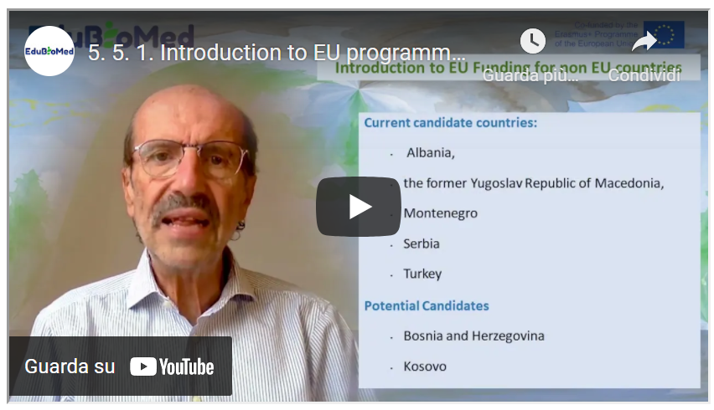

Lien à la vidéo: <https://youtu.be/tM2Hwtjp6ao>

Présentation

Lien au PPT: <https://www.edubiomed.eu/wp-content/uploads/2022/01/Lecture-5.5.1-Introduction-to-EU-programmes-.pdf>

Transcript of the video

Le titre de cette intervention est l'introduction aux programmes de l'Union européenne. Mais en fait, ce que nous allons examiner, ce sont les programmes européens qui financent les pays qui n'appartiennent pas à l'Union européenne. Comme vous le savez probablement, l'Union européenne est constituée aujourd'hui de 27 États membres, dont vous avez la liste ici. Le Royaume-Uni en faisait partie, mais il a décidé de le quitter cette année. Il est important de savoir quels pays appartiennent à l'Union européenne car la plupart des programmes sont réservés aux pays de l'Union européenne. Cependant, il y a d'autres pays qui ont le statut de pays candidats, et vous en avez la liste ici. Ces pays bénéficient d'un traitement spécial car ils suivent un processus d'adhésion à l'Union européenne et peuvent donc participer à certains programmes. Et puis pour chaque programme, il peut y avoir des exceptions. Par exemple, Horizon 2020 est le plus grand programme européen de recherche, de développement et d'innovation qui finance des projets dans le domaine de la recherche, du développement et de l'innovation. Il se terminera cette année, mais on prépare déjà la prochaine génération, qui s'appelle Horizon Europe. Vous trouverez ici le lien vers le site Web d'Horizon 2020. Mais le plus simple, c'est de chercher H2020 sur Google et vous trouverez le site. Ce qui est intéressant avec Horizon 2020, c'est qu'il y a des pays que j'appelle des pays associés. Par exemple, la Tunisie, qui est le seul pays africain à être associé au programme. Qu'est-ce que cela signifie ? Cela signifie que les organisations tunisiennes, quel que soit le type de sociétés de recherche, d'universités, peuvent participer au programme comme si elles étaient des pays de l'Union européenne. Mais en plus de cela, de nombreux pays éligibles n'appartiennent pas à l'Union européenne.

Dans de nombreux cas, les propositions d'Horizon 2020 permettent aux organisations non européennes de participer. Certains objectifs spécifiques appellent explicitement à la participation de pays non membres de l'Union européenne. Mais la règle générale est que, quel que soit l'endroit où vous vous trouvez en principe, s'il y a une bonne raison de participer au programme, vous êtes autorisé à le faire. Le programme est très, très articulé, très compliqué. Il comporte un certain nombre de programmes différents, mais dans l'ensemble, dans pratiquement, disons, la plus grande partie du programme. Des organisations de pays comme le vôtre peuvent participer au projet. Elles obtiennent un financement du projet, bien sûr, en partenariat avec les organisations de l'Union européenne. Il y a quelques exceptions comme la Chine, le Brésil, l'Inde, mais ce n'est pas le thème de ce cours. L'autre grand programme est Erasmus Plus. Erasmus Plus, comme vous le savez probablement, est un programme qui concerne essentiellement le monde de l'éducation, de la formation et en particulier de l'enseignement supérieur. Il concerne également la jeunesse et les sports. Il est structuré au sein de l'Agence centrale, qui se trouve à Bruxelles, et des agences nationales. Là encore, je vous conseille de visiter le site web d'Erasmus plus.

Mais le volet le plus important du sous-programme Erasmus Plus est celui qui s'appelle la coopération entre les établissements d'enseignement supérieur de tous les pays de l'UE. C'est le programme, par exemple, dans lequel le projet Edu-BioMed a été financé, et il est explicitement destiné à la coopération entre les universités des pays qui n'appartiennent pas à l'Union européenne et les pays qui appartiennent à l'Union européenne, en partenariat avec certains pays européens et certains pays non-européens. Vous avez un autre programme, un programme similaire, qui s'appelle le renforcement des capacités dans le domaine de la jeunesse, comme le nom l'indique, ne s'adresse pas aux universités mais aux associations qui s'occupent des jeunes. Et grâce à ce lien, vous pouvez obtenir une liste des pays éligibles pour le renforcement des capacités dans l'enseignement supérieur. Le troisième grand volet, qui est explicitement destiné aux pays non membres de l'Union européenne, est la coopération centrale : Europe Aid. Il s'agit de la direction générale de la coopération extérieure, également appelée coopération au développement, et l'étendue de la coopération est renforcée dans trois domaines. Les pays en préadhésion IPA, ce sont les pays qui ont été présentés avant l'Albanie, le Kosovo, etc. les neuf pays, ENI, European Neighbours initiative. Ce sont les pays auxquels nous devrions appartenir, les pays qui sont voisins de l'Union européenne, par voie terrestre ou même maritime. Ainsi, tous les pays qui appartiennent à la zone sud de la Méditerranée font partie de l'ENI. La troisième est l'ICD, l'Initiative pour les pays en développement. Vous avez de nombreux appels à propositions. Je vous recommande de consulter ce lien vers certains appels à propositions de la coopération extérieure pour voir de quoi il s'agit. Pour résumer rapidement ce que nous avons vu jusqu'à présent, vous avez H2020, qui permet la participation des pays européens, vous avez Erasmus+, qui a un volet de renforcement des capacités pour l'enseignement supérieur, qui est explicitement destiné aux pays non membres de l'Union européenne. Et vous avez Europe Aid, qui est tout ce qui concerne l'extension de la coopération. Je vous remercie beaucoup.

## M5 – Leçon #6 Conception et gestion de projets européens – Préparation de propositions

Raniero Chelli, UNIMED

Raniero Chelli. Depuis 1985, il a construit son expérience dans le domaine des projets européens (principalement en matière de RDT, formation et coopération internationale), en tant que fonctionnaire de la Commission (programme ESPRIT 85-88), gestionnaire de projets, spécialiste de la conception de projet, évaluateur et examinateur, gestionnaire de l’assurance qualité, Délégué national au sein des comités de gestion IST et formateur sur les programmes et le financement de l’UE. Il est actuellement coordinateur de projets européens et consultant senior à UNIMED pour identifier les appels à propositions appropriées, dans la mise en place des propositions et des consortiums retenus et le cas échéant, soutenir la gestion des projets sélectionnés. Au cours de ces années, il a géré plus de 10 projets importants financés par la Commission européenne dans le cadre des programmes de R & D, TEMPUS, Erasmus+ et Euromed, et il a donc acquis une expérience exceptionnelle dans la gestion de projets internationaux complexes, en particulier en ce qui concerne la planification des activités diversifiées, la résolution des conflits et les questions administratives.

Description

In this lecture, we’re going to look at the main steps that they need to take in proposal preparation. Once you have identified the suitable call for proposals and you want to submit your proposal in order to get your project funded, you have to write the proposal. So basically, what I’m going to give you is the process that you have to follow in order to prepare a good proposal.

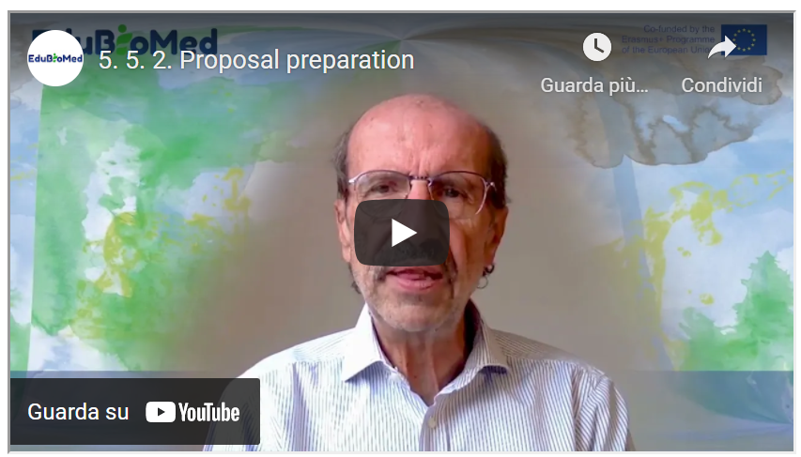

Link to video: <https://youtu.be/AdXGGWqh_Tk>

Transcription de la vidéo

Dans ce cours, nous allons examiner les principales étapes de la préparation d'une proposition. Une fois que vous avez identifié l'appel à propositions approprié et que vous souhaitez soumettre votre proposition afin d'obtenir le financement de votre projet, vous devez rédiger la proposition. En gros, ce que je vais vous donner, c'est le processus que vous devez suivre pour préparer une bonne proposition.

Bien sûr, vous devez commencer par identifier une idée de projet. Pourquoi est-ce que je dis cela ? Parce qu'il arrive souvent que l'on trouve un appel à propositions et que l'on veuille soumettre le projet en réagissant à l'appel à propositions, ce qui n'est pas une bonne idée. Vous devez commencer par une idée de projet forte autour de laquelle vous allez construire un partenariat et rédiger la proposition. Ensuite, la deuxième chose importante est que vous devez télécharger les documents liés à l'appel et les analyser. Nous avons des termes de référence, nous avons un formulaire de candidature, vous avez parfois un autre document, qui est le cadre logique, vous avez un autre document, qui est le budget. Vous devez télécharger les documents et les analyser pour comprendre en premier lieu quelles sont les règles pour ce cours particulier de propositions. Si vous êtes éligible, et des choses comme ça. Vous devez donc analyser, sur la base de ce que vous avez lu, si c'est une bonne idée de participer à cet appel à propositions particulier. Comme je l'ai déjà dit, vous devez vérifier si vous êtes une organisation éligible, dans un pays éligible, si ce que vous voulez faire correspond aux exigences de l'appel à propositions. Si le budget autorisé par l'appel est cohérent avec ce que vous voulez faire. Vous avez normalement, par exemple, dans le cadre d'Horizon 2020, une indication comme ce projet doit coûter trois millions d'euros.

Si vous avez en tête un projet de cinq cent mille euros, ce n'est pas pour vous. Vous devez chercher quelque chose d'autre et des choses comme ça. Une fois que vous avez décidé que vous avez une bonne idée pour participer à l'appel à propositions, vous devez préparer un résumé de la proposition : un court document qui contient le concept de base, l'idée de base du projet, dont vous aurez besoin pour commencer la recherche de partenaires. La recherche de partenaires est une activité articulée. Elle est très, très fondamentale pour le succès de votre processus de candidature. Avoir un bon partenariat ou un partenariat solide vous permet d'avoir un bon espoir que votre proposition soit sélectionnée. Il existe de très nombreux canaux pour la recherche de partenaires. De nombreux programmes vous offrent des facilités pour la recherche de partenaires, et vous avez ensuite des réseaux, comme UNIMED, qui sont là pour vous aider à trouver de bons partenaires. Une fois que vous avez mis en place un partenariat approprié, ce que vous voulez faire, c'est partager avec vos partenaires le travail de rédaction de la proposition.

Vous devez donc attribuer les responsabilités de la rédaction de la proposition à tous vos partenaires. Bien sûr, vous avez besoin de cet accord, et une fois que vous l'avez fait, vous pouvez commencer à travailler en parallèle et attendre que les partenaires envoient une contribution. Dans certains cas - c'est très, très critique - vous avez besoin de documents formels, des documents signés par, par exemple, les représentants légaux des parties. Comme il s'agit d'une procédure bureaucratique, elle peut prendre beaucoup de temps. Si, dans la proposition de contrat, vous découvrez que ces documents sont nécessaires, vous devez commencer dès que possible. Rassemblez ces documents, envoyez-les aux parties et demandez-leur de retourner le document signé à temps pour soumettre la proposition.

Maintenant, la partie la plus importante, bien sûr, est la rédaction de la proposition, et nous verrons dans le prochain cours certaines parties de celle-ci en collaboration avec les partenaires. Vous devez finaliser l'ensemble de la documentation, ce qui signifie que vous rassemblez tous les éléments et que vous les soumettez à un contrôle final. Parfois, dans certains cas, vous devez encore procéder à l'emballage si le donateur exige que vous soumettiez également des copies papier. Dans la plupart des cas, la soumission se fait désormais via Internet, sur le Web, et il n'est donc pas nécessaire de procéder à l'emballage, mais dans certains cas, cela est nécessaire. La soumission, comme je l'ai dit, est électronique dans 95 % des cas, mais cela signifie que vous devez vérifier la procédure bien à l'avance. Parfois, vous avez besoin d'un code d'identification particulier pour l'organisation. Par exemple, Horizon 2020 s'appelle le PIC à obtenir auprès de la Commission européenne. Dans le cas d'Europe Aid, vous avez besoin de ce que l'on appelle le PADOR. Et encore une fois, vous devez demander le PADOR, vous devez le soumettre, donc vous devez commencer à l'avance et vous assurer que lorsque vous faites la soumission finale, tout ce qui est nécessaire, tout est en place.

1. https://www.edubiomed.eu/?page_id=1620
2. <https://www.nationalgeographic.com/animals/article/100624-big-cats-cologne-vin-video>
3. <https://www.edubiomed.eu/wp-content/uploads/2022/02/pub00030221.pdf>
4. <http://biodiversite-liban.blogs.usj.edu.lb/2012/03/03/la-biodiversite-du-liban-nahr-ibrahim/>
5. https://www.youtube.com/watch?v=2lSh9UfwdZM
6. <https://www.participatoryactionresearch.net/>
7. <https://www.edubiomed.eu/wp-content/uploads/2021/09/munda_2004.pdf>